Móduselemzés

Mire használható? 1
A rezgési módus fogalma 1
A mechanikai mozgékonyság mérése 3
A mérés lényege pontról pontra, kis lépésekben 4
További tippek 6
A mérések kivitelezése 7
A rúd (zártszelvény) mérése: 7

Mire használható?
A móduselemzés (modal analysis) rugalmas testek rezgéseinek, ill. az ezzel összefüggő tulajdonságaiknak leírására alkalmas. Akkor állíthatjuk egy rugalmas testről, hogy mechanikai szempontból ismerjük, ha bármely pontjának bármely erőfüggvénnyel való gerjesztése esetén ki tudjuk számítani a test mozgását. Néhány jellemző alkalmazás: gépjárművek alváza, karosszériája, repülőgépek (űreszközök), daruk, tartók, szerszámgépek, hangszerek.

A rezgési módus fogalma

Ha valamely rezgésekre képes, rugalmas testet valahogyan (pl. ütéssel) rezgésbe hozunk, majd magára hagyjuk, az csillapodó rezgéseket végez. Ezt a gerjesztő, ill. egyéb befolyásoló erő nélkül végzett mozgást hívjuk szabadmozgásnak. Ezek a szabad mozgások meglehetősen összetettek és ennek megfelelően matematikailag nehezen kezelhetők lehetnek.
Amennyiben a rezgések elegendően kis amplitúdójúak (és a móduselemzés során mindig ilyen rezgésekkel foglalkozunk), akkor a test viselkedése lineárisnak tekinthető. (Ez azt jelenti, hogy két szabad mozgás összege is szabad mozgás.) A móduselemzés tehát a valóságnak egy lineáris elmélettel való közelítése, amelyet —jobb híján— még enyhén nonlineáris esetekben is használunk.
A különböző szabadmozgások között léteznek olyanok, amelyek egy deformáció * e^{jωt} alakúak. Ezeket a speciális szabadmozgásokat nevezzük módusoknak. Az adott deformáció a módus alakja, ω reális része a módus körfrekvenciája, imaginárius része pedig a csillapítása.
Egy test valamely általános szabadmozgását lehetséges és célszerű úgy leírni, hogy megadjuk az egyes módusok kezdeti amplitúdóját. Ismerve a módusok, frekvenciáját, ill. csillapítását, a későbbi amplitúdók, ezzel a test későbbi mozgásállapota bármely későbbi időpontban kiszámítható.
Egy testnek elvileg annyi módusa van, ahány természetes szám. (Ezeket rendszerint a frekvenciájuk szerint szoktuk sorba rendezni.) A gyakorlatban rendszerint nincs szükség az összesre. Egy rugalmas test (bizonyos szempontbóli) vizsgálatánál néha egy is elég, és ritkán van szükség arra, hogy 20-nál többet vegyünk figyelembe. (Ha mégis több kellene, akkor megfontolandó, hogy inkább valami más módszerrel kezeljük az adott problémát.)

A módusok ismeretében a következő kérdésekre szoktak választ keresni.
- milyen statikus merevsége, ill. deformációja van a testnek adott irányú terhelésre.
- milyen mozgást végez egy rugalmas rendszer adott gerjesztés hatására.
- milyen hatása van a módusrendszerre a testen végzett valamilyen módosításnak.
- ha két ismert viselkedésű (módusrendszerű) testet meghatározott módon összeszerelünk, akkor milyen lesz az új módusrendszer.

A módusok tulajdonképpen egy test lehetséges mozgásainak célszerűen választott báziskövei, bázisvektorai. Minden mozgás felbontható a módusok szerint, hasonlóan ahhoz, ahogyan pl. a Fourier transzformáció felbontja az összetett rezgéseket szinuszos összetevőkre.
A módusokhoz —a test rezgéseinek bázisvektoraihoz— két alapvető módon juthatunk: méréssel, vagy számítással.

A számítás többnyire végeselem módszereken alapul, de egyszerű esetekben (szabályos húrok, rudak, lemezek, membránok) a módusok ismertek, és bizonyos függvénysorok (szinusz, exponenciális, Bessel, ...) segítségével megadhatók. A végeselem módszereknél általában olyan (egyszerűbb) részekre bontjuk a testet, amelyek már könnyebben kezelhetők, és ezekből építjük fel a testet matematikai módszerekkel, míg megkapjuk a teljes test viselkedését leíró módusrendszert.

A mérés a módusok meghatározásának másik módszere. Több különböző eljárás van.
Ezekben közös, hogy gerjesztik a testet (adott pontban és irányban), és egyidejűleg mérik a gerjesztő erőt és az (abban vagy egy másik pontban esetleg irányban) létrehozott rezgést. Ezáltal a test két pontja között átviteli fv. mérhető. Ezt az átviteli függvényt sokféleképpen nevezik, függően attól, hogy az erőt vagy a rezgést tekintik input paraméternek, ill. a lehetséges rezgésparaméterek közül az elmozdulást, a sebességet vagy a gyorsulást mérik-e. Természetesen mindegy melyik fv. mérjük, mert ezek egymásba egyértelműen átszámíthatók. Íme a lista a lehetséges kombinációkról:
merevség - stiffness (=F/d);
engedékenység - compliance (=d/F);
mechanikai impedancia - mechanical impedance (=F/v);
mozgékonyság - mobility (=v/F);
dinamikus tömeg - dynamic mass ; (=F/a)
"gyorsulékonyság" - accelerance (=a/F)

A gerjesztés (és/vagy) a rezgésmérés helyével bejárva a testet, megmérve a megfelelő átviteli fv.-eket összegyűjthetjük a test dinamikus viselkedését leíró információt. Összehasonlítva ez egyes pontok között mért átviteli függvényeket (legyen ez a továbbiakban a mozgékonyság), megfigyelhetjük, hogy azok eléggé hasonlók egymáshoz. Minden mozgékonyság fv. jellegzetes alakú csúcsokból épül fel (pl. a 6. ábrán) , és ezek a csúcsok az egyes fv.-eken azonos frekvenciákon vannak. Változékonyság az egyes csúcsok amplitúdójában van. (a fázis is beleértve) Egy mozgékonyság fv.-en minden csúcshoz 1 (egyes esetben több) módus tartozik. A test különböző pontjai között mért mozgékonyság fv.-ek azonos frekvenciájú csúcsaiból készítenek egy adatbázist, amiből kiszámítható az illető frekvenciájú módus alakja. (ld. később)

A módusokat célszerű valamilyen módon ábrázolni, szemlélhetővé tenni, mert gyakran a látvány alapján vonjuk le a következtetéseinket, de a mérési hibák felfedezésében is igen hasznos. Az ábrázoláshoz a vizsgált testről készítünk egy (általában 3 dimenziós) geometriai modellt, amely rendszerint pontokból, és egyes pontokat összekötő vonalakból áll. Ezt a "pálcikaábrát" jelenítjük meg a számítógép képernyőjén és mozgatjuk meg az egyes módusoknak megfelelően. (Célszerű egyszerre több nézetet ábrázolni, vagy forgathatóvá tenni a modellt a térbeli mozgások megfelelő érzékeltetésére.)

A mechanikai mozgékonyság mérése
A vizsgálandó test gerjesztéséhez általában elektrodinamikus rázóasztalt (sékert) vagy impulzuskalapácsot használunk.
A rezgéseket főként piezoelektromos gyorsulás érzékelőkkel mérjük. Amennyiben rezgés-sebességre vagy rezgés-kitérésre van szükségünk, akkor dönthetünk az analóg jel egy- ill. kétszeri integrálása vagy az adatok utólagos processzálása között. (pl. a spektrum jω-val való osztogatásával)

Függően a vizsgálandó test méreteitől, hozzáférhetőségétől, vagy a gyorsulásérzékelőt rögzítjük egy pontban, és a gerjesztés helyével vándorolunk végig a mérési pontokon (kisebb tárgyak), vagy egy nagy rázópaddal táborozunk egy alkalmas helyen, és a gyorsulásérzékelővel járjuk sorra a mérési pontokat. E választási lehetőség azon alapul, hogy az impedancia-mátrix szimmetrikus: az inputot és az outputot felcserélve az átviteli fv. nem változik. (A passzív négypólusok impedancia-mátrixa is szimmetrikus, és szoros analógia van a lineáris hálózatok és a mechanikai rendszerek között. Lásd: elektromechanikai analógia és reciprocitás)

Egy test rezgési módusainak mérés útján történő meghatározása az alábbi lépéseken keresztül történhet.
- A mérési pontok (és irányok) kijelölése.
- A test geometriai modelljének meghatározása, számítógépbe vitele.
- Az átviteli függvények mérése, tárolása.
- Az egyes rezonanciacsúcsok amplitúdójának meghatározása (rendszerint görbeillesztéssel).
- Az amplitúdóknak módusok (frekvenciák) szerinti csoportosítása, és az arányaikból a módus-alakok kiszámítása.

Eme legegyszerűbb eljárás gyakran nem elegendő, mert
- lesznek hibás mérések,
- lesznek túl közeli frekvenciájú módusok, melyekhez tartozó rezonanciacsúcsok egymásra ülnek, és nem lehet az amplitúdóikat leolvasni,
- valamelyik módusok alig kivehetők, mert a helyben maradó mérési pontot (amihez képest mérjük az összes átviteli fv.-t) pechünkre éppen egy minimális kitérésű helyén jelöltük ki.
Amíg ezen problémákat is kiküszöböljük, az néha napokba telik, így semmiképpen nem fér bele egy 4 órás hallgatói laborba. Ezért egyszerűsítettük a feladatot, amennyire lehet:
- Egyszerű testeket vizsgálunk (egy pálca első két hajlítási módusát, ill. egy vékony lemez néhány hajlítási módusát). Ezen módusok egydimenziósaknak tekinthetők: a mozgások a felületre merőlegesek.
- A lemeznek csak az ún. Chladni ábráit határozzuk meg: azokat a csomóvonalakat, amelyek mentén az adott módusnál a felület nem mozog. (abból is elég jól látszik a lényeg)

A mérés lényege pontról pontra, kis lépésekben
Vegyünk egy asztalt, azon egy rugót, rajta pedig tömeget! (1. ábra)
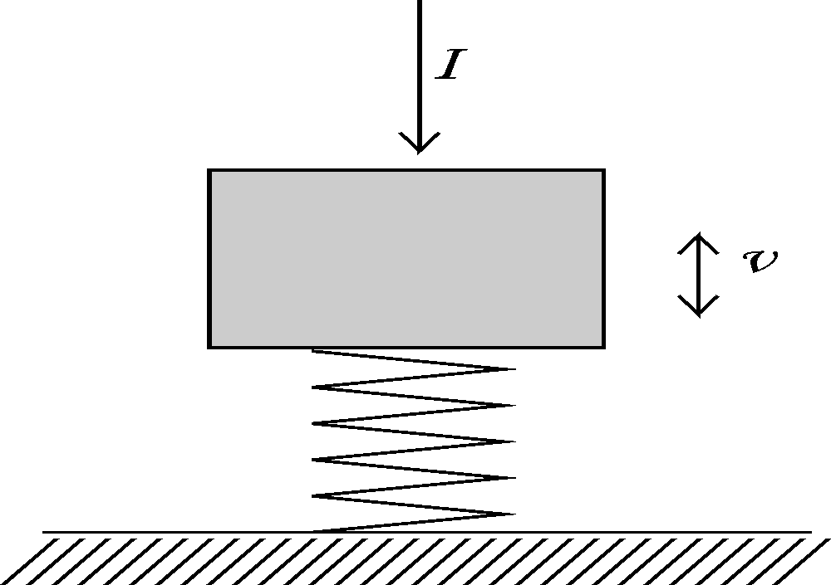
1. ábra
Gerjesszük a tömeget egy impulzussal, és próbáljuk felrajzolni a tömegre szerelt (ideális) sebességérzékelő kimenő jelét! Ez egy t=0-kor induló koszinusz függvény lesz. Ha nem lenne rugó a tömeg alatt, akkor egységugrás a válasz, ami ugyanúgy indul, mint a koszinusz. (Mert az első pillanatban még nem derül ki, hogy rugó is van, hiszen a tömegnek még nem volt ideje elmozdulni, márpedig a rugó csak elmozdulás hatására fog erőt kifejteni. Tehát az első pillanatban a sebességfüggvény egyformán indul rugómentes és rugós esetben.)

Módosítsuk annyiban az összeállítást, hogy a tömeget két csukló ill. egy ideális (végtelenül merev és könnyű) rúddal egy szilárd ponthoz kötjük! (A rúd a tömeg mozgását nem fogja befolyásolni, ha nem nyúlunk a rúdhoz.)
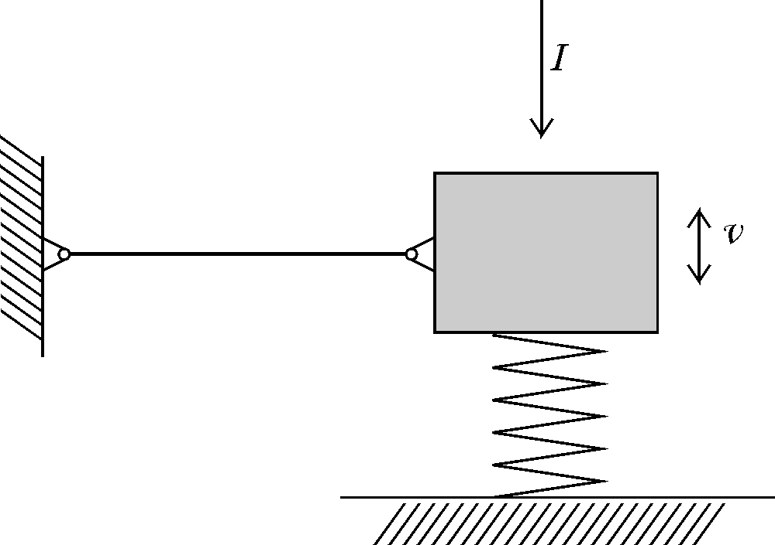
2. ábra
Gondoljuk végig, mi történik a kimenő jellel, ha most a sebességérzékelőt átköltöztetjük a rúd felezőpontjára! Nyilván az előbbi jelnek a felét fogja mérni. (2:1 arányú, egykarú emelő)
Mi lesz a válaszfüggvény, ha a sebességérzékelő helyett a gerjesztési pont költözik a rúd felezőpontjára? És mi történik, ha mind a gerjesztés, mind az érzékelés helye a rúd felezőpontjára költözik? (szintén fele ill. negyede)

Ezeket átgondolva már nem okozhat meglepetést, hogy a rúdnak a rezgő alakját „le lehet tapogatni” olyan módon, hogy egyenletesen ütögetjük a tömeget, és apró lépésekben végigmegyünk a rúdon a sebességérzékelővel.
És az is lehetőség, hogy nem az érzékelővel költözünk örökösen errébb, hanem az maradjon a tömegen, helyette az kalapácsütés helye vándoroljon a rúd mentén. Az eredmény ugyanaz lesz, de gyorsabb, kényelmesebb a mérés.
Talán az sem okoz meglepetést, hogy a rúd rezgésalakjának letapogatása abban az esetben is működik, ha a rudat a fal csuklókon túl meghosszabbítjuk, így lesznek nagyobb ellenfázisban rezgő, ill. még nagyobb amplitúdójú részei is.
Az amplitúdó arányos a t=0-kor tapasztalt sebességugrás nagyságával (előjelével együtt értve).

Az eddig vizsgált rendszer egy szabadsági fokú, csak egyetlen módusa van. Ha egy sok szabadsági fokú rendszerrel ismételjük mindezt, akkor azt tapasztaljuk, hogy a sebességérzékelő jele minden esetben koszinuszosan induló, exponenciálisan lecsengő, különféle frekvenciájú szinuszok összege lesz. Ez a tapasztalat. Egy összetett jel esetén viszont nem működik az eddigi stratégia, hogy az elején leolvassuk az ugrást. Segít viszont a spektrumelemzés.
3. ábra Egy szabadsági fokú rezgőrendszer tipikus válasza idő- és frekvenciatartományban.
Ha több ilyet összeadunk (a több módusnak megfelelően), akkor az időjel meglehetősen zavaros lesz:
4. ábra Sok szabadsági fokú rezgőrendszer tipikus impulzusválasz-függvénye.
FRF gyanánt pedig valami (az 5. ábráéhoz hasonló) jellegzetes formavilágú függvényt kapunk.
Időtartományban nemigen lehet bármit is leolvasni, ott összefolyik minden. A spektrumon viszont elkülönül az egyes módusokhoz tartozó információ, és leolvashatjuk az egyes csúcsok nagyságát. Persze nem az magnitúdót, mert azon nem látszik az előjel, hanem célszerűen a reális részt. (Akkor van szerencsénk, ha a spektrumcsúcsok nem ülnek nagyon egymásra.)

← a reális rész
5. ábra Az iménti rendszer frekvenciaválasz-függvénye különféle ábrázolásokban. (Magnitúdó-dB, Nyquist-diagram, Reális rész)
A reális rész előjelesen mutatja az amplitúdókat, amiből a rezgés alakja leolvasható.
„Éles” esetben arra is szükség van, hogy a módusnak az alakján, frekvenciáján, lecsengési idején túl annak „nagyságát” is ismerjük. Azt az amplitúdót, amihez adott (célszerűen 0.5 joule) tárolt energia tartozik. Ez az információ megmutatja, hogy mennyire nehéz az illető módust egyetlen lökéssel mozgásba hozni. Ez az információ is kinyerhető az impedancia vagy mozgékonyságmérésből — egyetlen mérésből.

További tippek
A mérés során felmerülhet egy probléma. Ha a vizsgált módus lecsengési ideje nagyon nagy, akkor a mért lecsengési időbe erősen belejátszik, hogy éppen hogyan sikerült a rendszert valami szivacsfélével alátámasztani. Márpedig a spektrumcsúcs nagyságát a lecsengési idő is befolyásolja, nem csak a koszinusz induló amplitúdója. Hosszabb lecsengési idő hegyesebb és magasabb csúcsot ad. Ha mérés-ütögetés közben vizsgált szerkezet odébb táncol a szivacságyon, és megváltozik a lecsengési ideje (jósági tényezője), akkor az mérési hibához vezet.

Megoldás 0:
Tisztességes számítási eljárás a spetrum csúcsnak az élességét is figyeli, az az esetleges megváltozósát korrekcióba tudja venni. (ez most nincsen implementálva)
Megoldás 1:
Stabil és elég hatásos csillapítást szerelünk a szerkezetre, hogy az már űberelje a változó hatásokat.
Megoldás 2:
Ugyanezt digitálisan oldjuk meg. A válaszfüggvényt leszorozzuk egy exponenciálisan lecsengő súlyozó-függvénnyel, ami utánozza az erős mechanikai csillapítást.

A lesúlyozás mindenképpen előnyös, mert ha a lecsengő jel túl hosszú, és nem fér bele az FFT ablakba, akkor lemarad a vége. Ez pedig elég rondává teszi az átviteli függvényeket. A súlyozó függvények közül az exponenciális tehát azért is jó, mert nem vezet ki a függvényeink szokásos formavilágából. Hiszen eddig is exponenciálisan lecsengő szinuszokból állt a válaszjel. Hát most egy kicsit gyorsabban fognak lecsengeni.
Úgy is felfogható, hogy egy exponenciális súlyozás a válaszfüggvénynek az elejére, az indulására összpontosít, és nem törődik azzal, hogy milyen hosszan tart a rezgés.

Minden megoldásra igaz viszont, hogy ha agyoncsillapítunk, akkor a csúcsok ellaposodnak, ezzel romlik a szelektivitása a mérésnek. Közeli frekvenciákat már nem fogunk tudni jól megkülönböztetni.

A mérések kivitelezése

6. ábra Mérési összeállítás móduselemzéshez.

- Összeállítjuk a mérőláncokat. (ld. a 6. ábrát) A gyorsulás-érzékelőt méhviasszal ragasztjuk a pálca végére alulról. A jelet BK 2626 töltéserősítővel felerősítve az adatgyűjtő 1-es csatornájába vezetjük. Az impulzuskalapács jelét erősítés után a 0-s csatornára kötjük.
- Helyezzük puha szivacsra a mérendő testet, kopogtassuk az impulzuskalapáccsal a test valamely pontját, mérjünk átviteli fv. -t , és szorozzuk meg jω-val. Az így kapott fv. a mechanikai mozgékonyság függvény. Nézzük meg ennek különböző ábrázolásait (Real, Imag, Magnitude, Phase, Nyquist)
- Triggereljünk az erő alapján. (bár tulajdonképpen mindegy, a másik csatornáról is jól működik) Érdemes egy kis pretriggert beállítani (negatív delay), hogy a biztosan ne legyen levágva a jeleknek az eleje.
- Keressük meg a legalacsonyabb frekvenciájú csúcsot ill. módust. Állítsuk be úgy az átlagolást, hogy minden egyes koppantás új (az előzőekkel nem keveredő) átviteli fv.-t adjon a képernyőn. Ekkor gyorsan végig lehet menni a rúd mentén, figyelve a kiszemelt csúcs amplitúdójának és fázisának változását.
- Ábrázoljuk egy excel diagramban az első 3 módus alakját kb. 15 pontban.
- Próbáljunk további csúcsokat azonosítani a spektrumban! Keressük meg például az első csavaró módus frekvenciáját!

Jó kísérletezést kívánok!

Kapcsolódó témakörök, kulcsszavak:
Lineáris rendszerek,
Mechanikai mérések eszközei…
mechanikai imedancia
effektív tömeg
FFT elemzés

- - - - - - - - - - - - - - - - - - - - - - - - - - - - - - - - - - - - - - - - - - - - - - - - - - - - - - - - - - - - -
Kérem a hallgatókat, hogy a jelen leírással kapcsolatos észrevételeiket tegyék meg. Szeretném azokat az anyag továbbfejlesztése során figyelembe venni.

Bp. 2014. április 3.

Köszönettel:

Dániel István
fizikus

A rázóasztal elvileg egy hangszóró, de nincs membránja, nagyobb erőt képes leadni, és a mozgórész sokkal masszívabban van a házhoz szerelve, biztosítandó az előre-hátra mozgás lehetőségét, de megakadályozandó az oldalirányú, ill. billegő mozgásokat. Az impulzus kalapács a közönséges kalapácstól az árában, továbbá abban tér el, hogy közvetlenül az ütés erejét egy erőmérő cella rögtön meg is méri. (= azzal arányos elektromos jelet ad)
Ha az adatgyűjtőnk AD konverterének felbontása nagy, akkor lehet utólag (digitálisan) is integrálni.

